附件2

报名系统使用说明

1.登录报名网站：kw.tzrc.cn

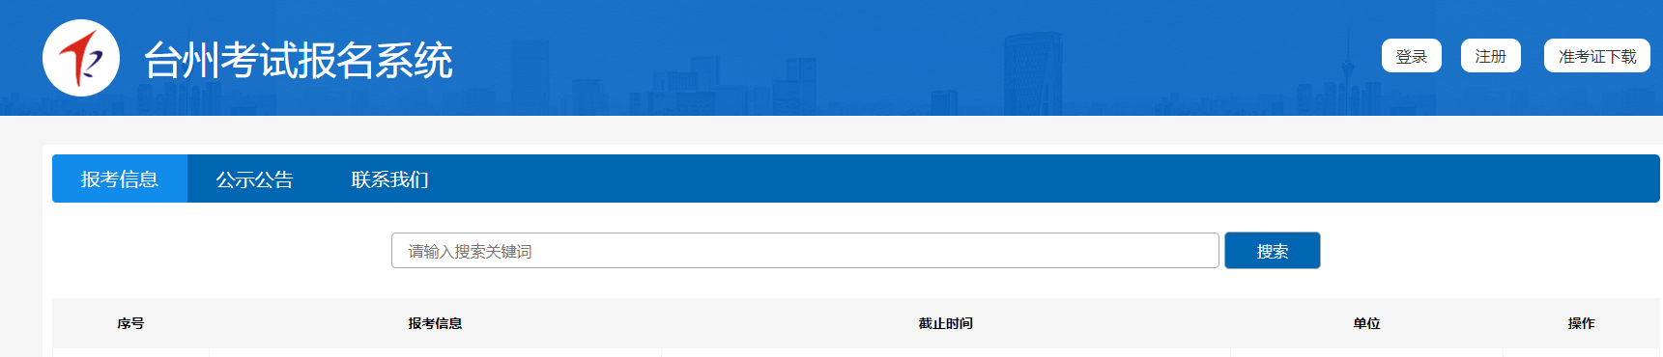

2.报名人员先“注册”，再“登录”

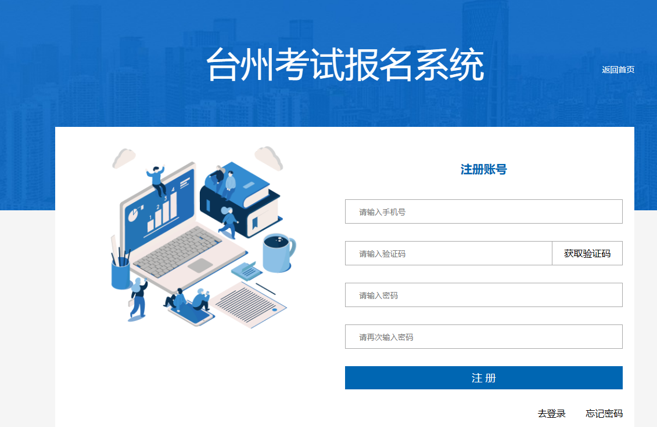

3.报名人员选择报考单位，点击“报名”

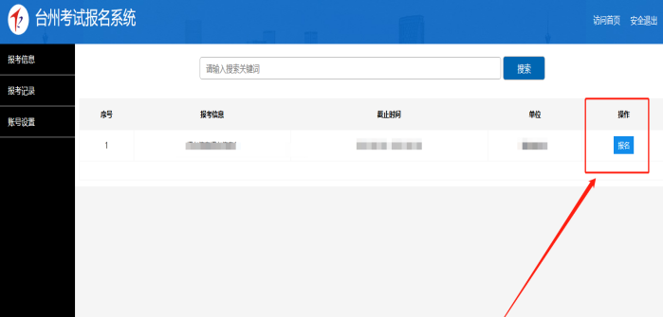

4.报名人员选择报考岗位，点击“进入报名”

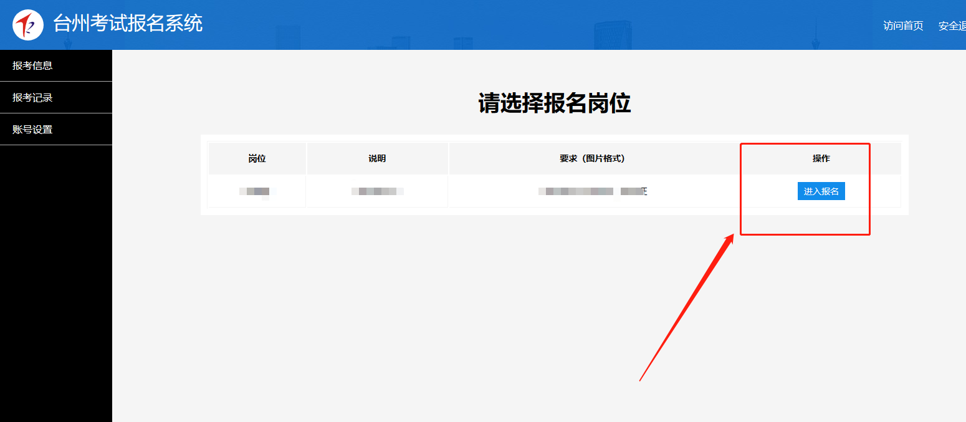

5.报名人员，本人阅读“承诺书”签字并进入“下一步”

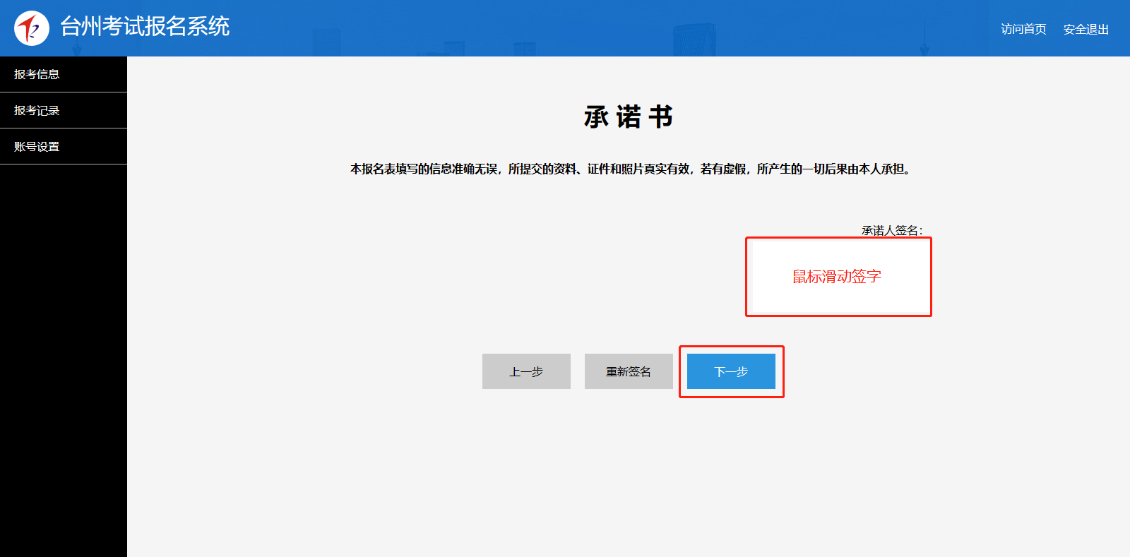

6.完整填写报名表，完成后，点击“下一步”

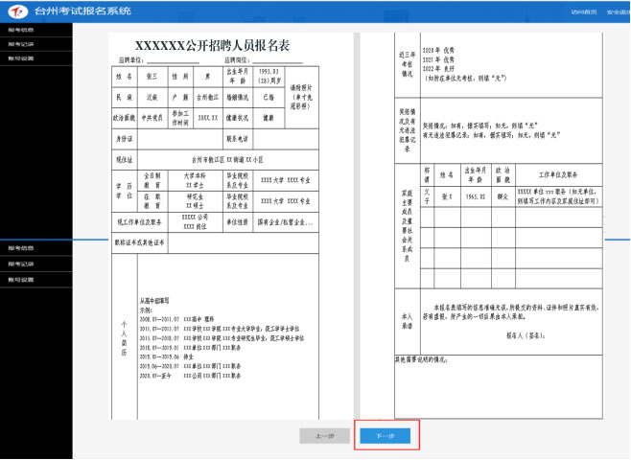

**※注：职称证书或其他证书无的，请点击“删除”，有多项的点击“新增”。**

7.报名相关材料（证明、证件、资料）等图片上传并完成提交报名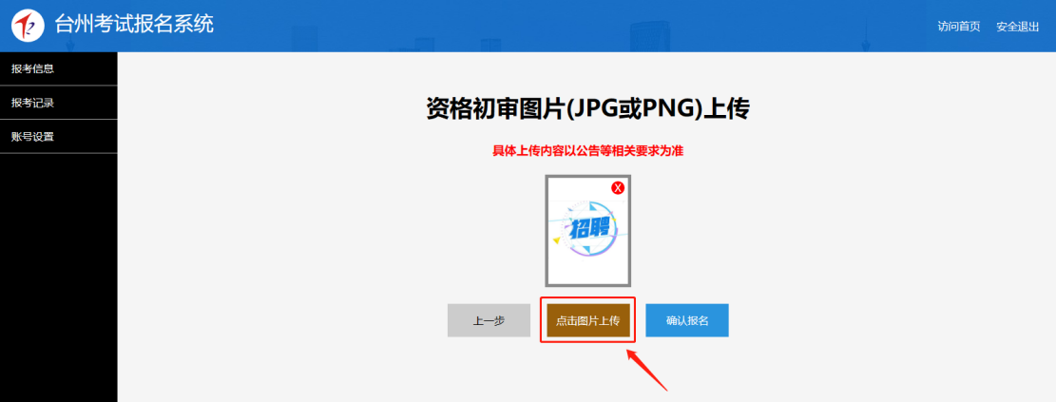

**※注：为确保图片上传完整，上传图片时请勿中途切换页面或退出。**

8.提示“报名提交成功”

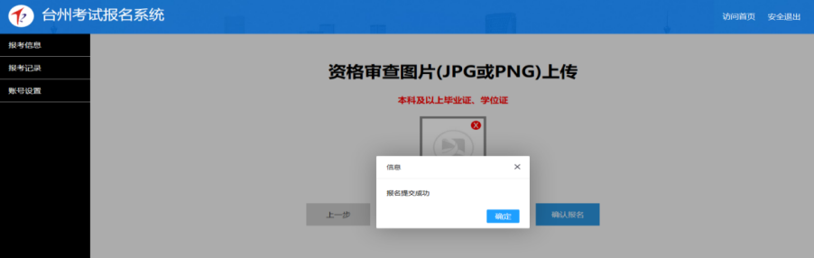

9.如填报错误，需重新填报或取消报名

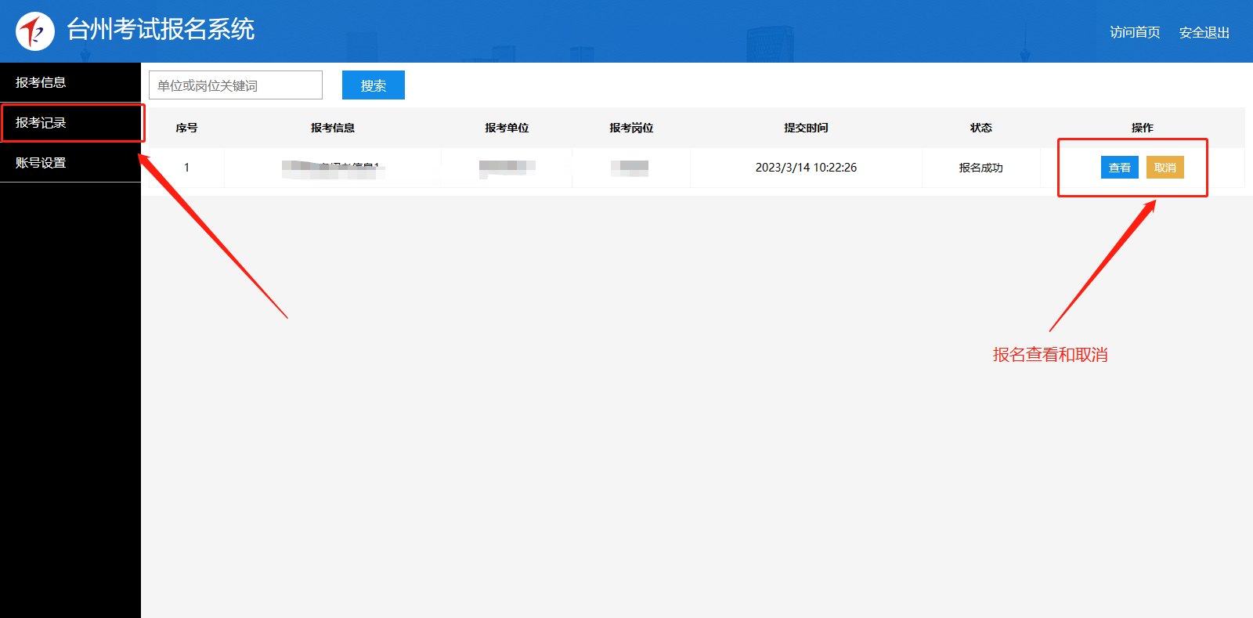

**备注：报名系统操作中如遇问题，联系17758367580、0576-88582108。**